**课题：第四章 细菌和真菌**

**第四节 细菌和真菌在自然界中的作用（第27课时）**

**课型：新授 课时：1课时 班级： 姓名：**

**【知识回顾】**

**1.下列四种生物，在细胞结构组成上不同于其他几种的是（ ）**

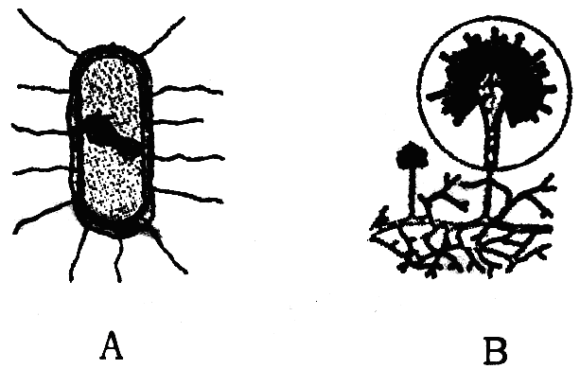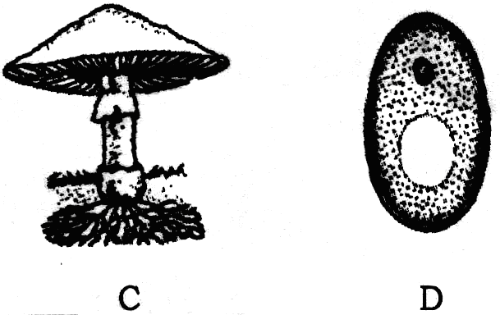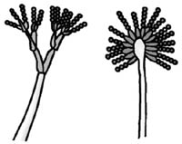

**2.右图中的是    霉；它的直立菌丝的顶端长有成串的    ，都是靠    进行繁殖的。**

**【学习目标】**

**1.描述细菌和真菌在物质循环中的作用**

**2.列举细菌和真菌对动植物及人类的影响**

**【重点】**

**细菌和真菌在物质循环中的作用**

**【难点】**

**细菌和真菌与动植物共生**

**【自主学习】**

**一、课前预习：**

**1.大多数细菌和真菌是生态系统的 。在自然界的物质循环中，细菌和真菌把动植物的遗体分解成 、 、和 ，这些物质又被植物吸收利用，进而制造 。可见细菌和真菌对于自然界中 等物质循环起着重要的作用。**

**2.细菌和真菌中有一些种类营 生活，他们从 的动植物体和人体吸收营养物质，导致动植物和人体患不同疾病。**

**3.共生是指 。如地衣是 和 生活在一起。在豆科植物的根瘤中，有能够固氮的**

**与植物共生。**

**二、课堂提升：**

**1.食物腐败的原因是什么？**

**2.探究：细菌对植物遗体的分解作用**

**①本实验的变量是什么？**

**②甲乙两组为什么要用相同的树叶？**

**③为什么要使树叶保持湿润？**

**④哪个方案更能说明问题？为什么？**

**⑤请推测：出现怎样的实验结果能证明细菌对植物遗体有分解作用？**

**3.细菌和真菌在自然界中的作用**

**①面包发霉后，其中的有机物被分解成什么物质？**

**②从生态系统组成成分看，细菌和真菌属于什么？**

**③细菌和真菌在生态系统中起什么作用？**

**思考：**

**根瘤菌和豆科植物形成根瘤对双方各有什么好处？**

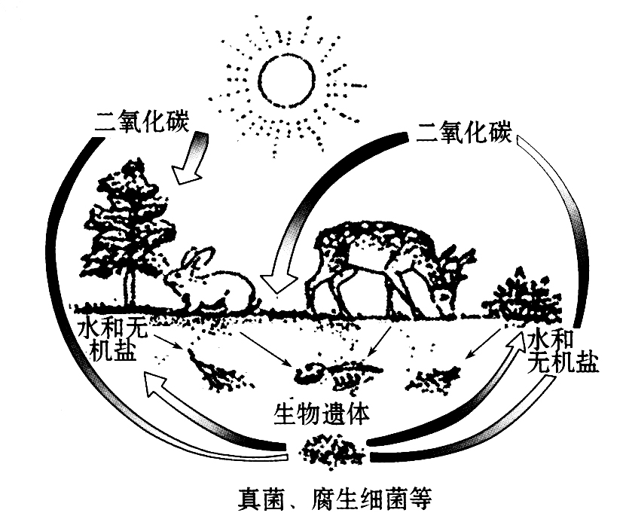

**过多使用抗生素对肠道内的正常菌群产生什么影响？**

**【梳理巩固】**

**细菌和真菌在自然界中的作用：**

**1.作为分解者参与物质循环（腐生）**

**2.引起动植物和人患病（寄生）**

**3.与动植物共生（共生）**

**【达标检测】**

**1．枯草杆菌能够使梨和香蕉腐烂，它能分解上述水果中某物质产生能量，这种物质是( )**

**A．有机物 B．水 C．无机盐 D．二氧化碳**

**2．肺炎双球菌侵入人体气管及支气管上皮黏膜，引起咳嗽，肺炎双球菌营养方式为( )**

**A．寄生 B．腐生 C．自养 D．三者均不是**

**3．地衣被称为“拓荒先锋”，它生长在旧墙壁、树干或岩石上，呈灰绿色，硬壳状的斑块，是由两种生物共生在一起构成，这两种生物是( )**

**A．细菌和藻类 B．真菌和藻类 C．细菌与苔藓 D．真菌与苔藓**

**4.右图是真菌、腐生细菌等在物质循环中的作**

**用示意图，请据图回答下列问题。**

**（1）图中腐生细菌的生殖方式是 ；绿色植物利用 把吸收来的水和二氧化碳转变成储存能量的 ，从而促进植物的生长。**

**（2）生物遗体被 等分解成水、二氧化碳和无机盐，又成为植物制造有机物的原料。可见，细菌和真菌对于自然界的物质循环起着重要作用。**

**（3）图中生产者是 和 ，消费者是 ，分解者是 。**

**【学（教）反思】**

**这节课我的表现：很好（ ） 一般（ ） 很差（ ）**